**bel.ru**

**На границе Украины и Белгородской области выстроилась очередь из 150 грузовиков**

**Основной причиной стал неравномерный приём машин со стороны Украины, сообщает пресс-служба таможни Белгородской области.**

На пропускном пункте сегодня, 29 октября, в Нехотеевке стоят 150 грузовых автомобилей, которые выезжают из России на Украину. Причина заторов — неравномерный приём машин принимающей стороной. Как сообщают таможенники, пропускной пункт «Гоптовка» на Украине в час пропускает 3-4 грузовика.

В сложившейся ситуации выездное направление работы на пункте пропуска усилено. Российская сторона принимает все необходимые меры для сокращения очередей.

Ранее таможня Белгородской области сообщала об аналогичной ситуации. 1 октября на пункте пропуска тоже собирались очереди из грузовиков. Причиной стал неравномерный приём со стороны Украины.

<https://bel.ru/news/society/29-10-2021/na-granitse-ukrainy-i-belgorodskoy-oblasti-vystroilas-ochered-iz-150-gruzovikov>

**belnovosti.ru**

# В Белгороде на Харгоре образовалась пробка из‑за ДТП

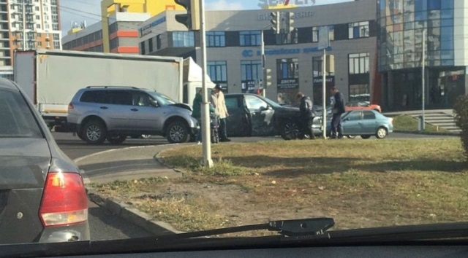Фото: vk.com/autobelgorod

**По предварительным данным в аварии никто не пострадал**

Паблик **«Авто Белгород»** сообщил об аварии на перекрёстке **Буденного** и **Есенина**, на дороге столкнулись два кроссовера, одна из машин от столкновения выскочила на тротуар.

В результате, на участке образовалась пробка. Многие автомобилисты жалуются на затор, заодно советуют другим водителям проложить маршрут по другому пути.

Подробности аварии устанавливаются.

<https://www.belnovosti.ru/novosti/107343.html>

# На Белгородской таможне скопилось очередь из 150 грузовиков

**Пробка образовалась из‑за медленного пропускного режима**

Чтобы выехать из **России** придётся отстоять большую пробку, потому что перед пограничным пунктом **«Нехотеевка»** собралась очередь из **150**грузовых машин.

Скопление произошло из‑за несбалансированного приёма машин и повторяющейся приостановкой машин украинскими таможенниками. На данный момент, чтобы пропустить одну машину, требуется около **20** минут.

Российская сторона увеличивает выездное направление, скопление машин пытаются разгрузить.

Пресс-служба Белгородской таможни сообщает, что пропуск легковых машин происходит без задержек.

<https://www.belnovosti.ru/novosti/107340.html>

# Первый выходной встретит белгородцев туманом

**Температура воздуха поднимется до 15 градусов тепла**

По данным белгородских синоптиков, завтра, **30 октября**, на территории региона ожидается переменная облачность, без осадков. Ночью и утром местами туман.

Ветер южной четверти **3–8 м/с**.

Температура воздуха ночью **от 2˚ мороза до 3˚ тепла**, днем **10–15˚** тепла. В Белгороде ночью **от 0 до 2**тепла, днем **11–13˚** тепла.

<https://www.belnovosti.ru/107332.html>

**bel.kp.ru**

# 30 октября на Белгородчине будет +15 градусов тепла

Ночью ожидаются заморозки

[**Алексей СЕРГУНИН**](https://www.bel.kp.ru/daily/author/836458)

ПОДЕЛИТЬСЯ

[**ОСТАВИТЬ КОММЕНТАРИЙ**](https://www.bel.kp.ru/online/news/4497608/#comments)

По данным белгородских синоптиков, завтра, 30 октября на территории региона ожидается переменная облачность.

Без осадков. Ночью и утром местами туман. Ветер южный от трех до восьми метров в секунду.

Температура воздуха ночью от двух градусов мороза до трех градусов тепла, днем – от плюс 10-ти до плюс 15-ти градусов.

<https://www.bel.kp.ru/online/news/4497608/>

# В Белгородской области горели два автомобиля

В одном случае возможен поджог, в другом - неисправность транспортного средства

[**Алексей СЕРГУНИН**](https://www.bel.kp.ru/daily/author/836458)

ПОДЕЛИТЬСЯ

[**ОСТАВИТЬ КОММЕНТАРИЙ**](https://www.bel.kp.ru/online/news/4496981/#comments)

Вчера в 14:49 поступило сообщение о том, что на автодороге «Борисовка – Хотмыжск» в Борисовском районе загорелся автомобиль «Lifan Solano». Огонь повредил моторный отсек и салон автомобиля.

Предполагаемая причина пожара, который был ликвидирован дежурным караулом пожарно-спасательной части № 17, – неисправность систем, механизмов и узлов транспортного средства.

Тем временем, сегодня в 00:47 стало известно о пожаре в автомобиле «ВАЗ-21099» на улице Свободы в Старом Осколе. На ликвидацию пожара был направлен дежурный караул пожарно-спасательной части № 6. Как и в случае с «Lifan Solano», огнем были повреждены моторный отсек и салон автомобиля. По предварительным данным, причина пожара – поджог.

Всего же за минувшие сутки на территории региона было потушено восемь пожаров. К счастью, обошлось без травм и гибели людей.

Главное управление МЧС России по Белгородской области напоминает: в случае происшествия звоните по Единому телефону пожарных и спасателей «101» или Единому номеру вызова экстренных оперативных служб «112». Единый «телефон доверия» Главного управления МЧС России по Белгородской области – 8 (4722) 39-99-99.

<https://www.bel.kp.ru/online/news/4496981/>

**bel.aif.ru**

# Синоптики рассказали о погоде на Белгородчине в последние выходные октября

В последние выходные дни октября Белгородская область будет находиться под влиянием повышенного атмосферного давления, сообщили в региональном гидрометцентре.

По прогнозам синоптиков, 30 и 31 октября ожидается погода без осадков. При этом ночью и утром в отдельных районах местами возможен туман.

В субботу ночью в областном центре прогнозируется от нуля до двух градусов тепла, на территории области ожидается от -2 до +3 градусов. Днём в Белгороде температура воздуха составит 11-13 градусов тепла, по области – 10-15 градусов тепла. В воскресенье ночью в Белгороде – до двух градусов тепла, в регионе столбики термометров опустятся до трёх градусов мороза. Днём в областном центре будет +11-13°С, по области – +10-15°С.

<https://bel.aif.ru/society/details/sinoptiki_rasskazali_o_pogode_na_belgorodchine_v_poslednie_vyhodnye_oktyabrya>

# Белгородец на авто сбил 50-летнеюю женщину на пешеходном переходе

В Старом Осколе белгородец за рулем авто Chevrolet Lanos ехал по улице Пролетарская в районе дома 229 и сбил 50-летнюю женщину, которая переходила дорогу по нерегулируемому переходному переходу.

Женщина получила телесные повреждения.

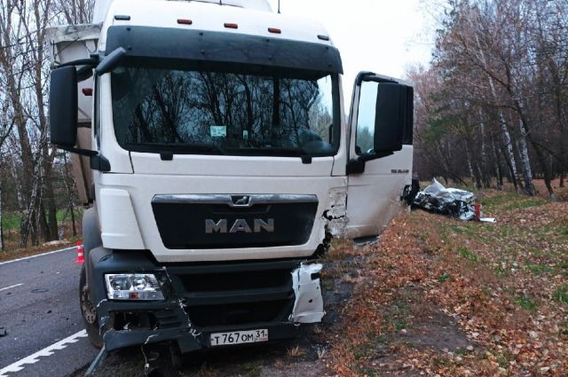

[**Появились фото с места смертельного ДТП с косулей на Белгородчине**](https://bel.aif.ru/incidents/dtp/poyavilis_foto_s_mesta_smertelnogo_dtp_s_kosuley_na_belgorodchine)

<https://bel.aif.ru/incidents/dtp/belgorodcev_na_avto_sbil_50-letneyuyu_zhenshchinu_na_peshehodnom_perehode>

# Появились фото с места смертельного ДТП с косулей на Белгородчине

В социальной сети опубликовали фото с места смертельного ДТП с косулей в Чернянском районе. По данным УМВД в аварии погиб один из водителей.

Напомним, авария произошла 28 октября на 64-м километре трассы Старый Оскол – Чернянка – Новый Оскол 38-летний водитель большегруза «МАН» врезался в косулю, которая внезапно выбежала на дорогу.

После столкновения с животным большегруз выкинуло на встречку, где он столкнулся с автомобилем «ВАЗ 21074». В результате ДТП водитель «ВАЗ» скончался от полученных травм на месте происшествия.

<https://bel.aif.ru/incidents/dtp/poyavilis_foto_s_mesta_smertelnogo_dtp_s_kosuley_na_belgorodchine>

**belgorodtv.ru**

# Выходные порадуют белгородцев теплой погодой

[29.10.2021](http://belgorodtv.ru/?m=202110)

Завтра в регионе температура воздуха прогреется до 15˚. Об этом сообщили в региональном МЧС.

Установившийся в средней тропосфере юго-западный ведущий поток продолжит поставлять в регионы Европейской России очень теплый воздух из Южной Европы. Погода ожидается сухой, преимущественно солнечной, а температура воздуха существенно превысит обычные для конца октября среднестатистические значения.

По данным белгородских синоптиков, завтра, 30 октября на территории региона ожидается переменная облачность. Без осадков. Ночью и утром местами туман. Ветер южной четверти 3-8 м/с. Температура воздуха ночью от 2˚ мороза до 3˚ тепла, днем 10-15˚ тепла.

В Белгороде ночью от 0 до 2 тепла, днем 11-13˚ тепла.

<http://belgorodtv.ru/?p=219031>

**belgorod.bezformata.com**

# Завтра в области ожидается туман, а температура воздуха прогреется до 15˚

[[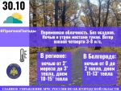](https://31.mchs.gov.ru/uploads/resize_cache/news/2021-10-29/zavtra-v-oblasti-ozhidaetsya-tuman-a-temperatura-vozduha-progreetsya-do-15_1635507000566064661__2000x2000.jpg)](https://31.mchs.gov.ru/uploads/resize_cache/news/2021-10-29/zavtra-v-oblasti-ozhidaetsya-tuman-a-temperatura-vozduha-progreetsya-do-15_1635507000566064661__2000x2000.jpg)

Фото: [31.mchs.gov.ru](https://31.mchs.gov.ru/)

[Скачать оригинал](https://31.mchs.gov.ru/uploads/resize_cache/news/2021-10-29/zavtra-v-oblasti-ozhidaetsya-tuman-a-temperatura-vozduha-progreetsya-do-15_1635507000566064661__2000x2000.jpg)

По данным белгородских синоптиков, завтра, 30 октября на территории региона ожидается переменная облачность. Без осадков. Ночью и утром местами туман. Ветер южной четверти 3-8 м/с. Температура воздуха ночью от 2˚ мороза до 3˚ [тепла](https://belgorod.bezformata.com/word/teplo/899/), днем 10-15˚ тепла.

В Белгороде ночью от 0 до 2 тепла, днем 11-13˚ тепла.

  Главное управление МЧС России по Белгородской области призывает население соблюдать меры безопасности: позаботьтесь о пожарной безопасности своего жилья, не перегружайте электросеть мощными бытовыми приборами и не оставляйте их надолго включенными. Не оставляйте без присмотра детей и не позволяйте им играть со спичками и другими пожароопасными предметами.

Владельцам печного отопления специалисты советуют обратить внимание на выполнение требований пожарной безопасности, как при устройстве печей, так и при их эксплуатации.

Водителям транспортных средств необходимо соблюдать скоростной режим и быть внимательными на резких поворотах. Следите за дорогой, заранее снижайте скорость перед пешеходными переходами. Во время тумана обязательно двигайтесь с включенными противотуманными фарами.

**В случае происшествия, звоните по телефону Службы спасения «**[**112**](https://belgorod.bezformata.com/word/112/104016/)**» или «**[**101**](https://belgorod.bezformata.com/word/101/856245/)**». Единый «телефон доверия» Главного управления МЧС России по Белгородской области – 8(4722)39-99-99.**

<https://belgorod.bezformata.com/listnews/zavtra-v-oblasti-ozhidaetsya-tuman/99079027/>

# Детская безопасность – на особом контроле

[[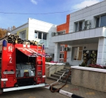](https://31.mchs.gov.ru/uploads/resize_cache/news/2021-10-29/detskaya-bezopasnost-na-osobom-kontrole_1635495222226414352__2000x2000.jpg)](https://31.mchs.gov.ru/uploads/resize_cache/news/2021-10-29/detskaya-bezopasnost-na-osobom-kontrole_1635495222226414352__2000x2000.jpg)

[[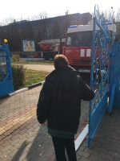](https://31.mchs.gov.ru/uploads/resize_cache/news/2021-10-29/detskaya-bezopasnost-na-osobom-kontrole_1635495223484956761__2000x2000.jpg)](https://31.mchs.gov.ru/uploads/resize_cache/news/2021-10-29/detskaya-bezopasnost-na-osobom-kontrole_1635495223484956761__2000x2000.jpg)

[[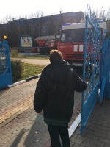](https://31.mchs.gov.ru/uploads/news/2021-10-29/detskaya-bezopasnost-na-osobom-kontrole_1635495223484956761.jpg)](https://31.mchs.gov.ru/uploads/news/2021-10-29/detskaya-bezopasnost-na-osobom-kontrole_1635495223484956761.jpg)

[[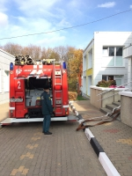](https://31.mchs.gov.ru/uploads/resize_cache/news/2021-10-29/detskaya-bezopasnost-na-osobom-kontrole_16354952231500057902__2000x2000.jpg)](https://31.mchs.gov.ru/uploads/resize_cache/news/2021-10-29/detskaya-bezopasnost-na-osobom-kontrole_16354952231500057902__2000x2000.jpg)

[[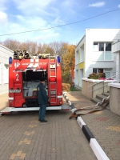](https://31.mchs.gov.ru/uploads/news/2021-10-29/detskaya-bezopasnost-na-osobom-kontrole_16354952231500057902.jpg)](https://31.mchs.gov.ru/uploads/news/2021-10-29/detskaya-bezopasnost-na-osobom-kontrole_16354952231500057902.jpg)

[[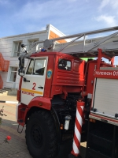](https://31.mchs.gov.ru/uploads/resize_cache/news/2021-10-29/detskaya-bezopasnost-na-osobom-kontrole_1635495222960718648__2000x2000.jpg)](https://31.mchs.gov.ru/uploads/resize_cache/news/2021-10-29/detskaya-bezopasnost-na-osobom-kontrole_1635495222960718648__2000x2000.jpg)

[[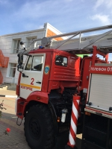](https://31.mchs.gov.ru/uploads/news/2021-10-29/detskaya-bezopasnost-na-osobom-kontrole_1635495222960718648.jpg)](https://31.mchs.gov.ru/uploads/news/2021-10-29/detskaya-bezopasnost-na-osobom-kontrole_1635495222960718648.jpg)

Фото: [31.mchs.gov.ru](https://31.mchs.gov.ru/)

[Скачать оригинал](https://31.mchs.gov.ru/uploads/resize_cache/news/2021-10-29/detskaya-bezopasnost-na-osobom-kontrole_1635495222226414352__2000x2000.jpg)

В Белгородском специализированном доме ребенка прошел инструктаж с рабочим персоналом по соблюдению требований [пожарной](https://belgorod.bezformata.com/word/pozharnoj/405/) безопасности.

На работников учреждения возложена большая ответственность, ведь здесь проживают дети, а потому, в случае возникновения пожара, персонал должен четко знать свои действия.

Инструктаж провели инспекторы отдела надзорной деятельности и профилактической работы по городу Белгороду Главного управления МЧС России по Белгородской области. Они привели основные причины и факторы возникновения пожаров, рассказали о первичных средствах [пожаротушения](https://belgorod.bezformata.com/word/pozharotusheniya/15208/) и напомнили правила пожарной безопасности.

В ходе инструктажа работники учреждения получили рекомендации по поведению и действиям в случае возникновения пожара, а также при сильном задымлении.

После теоретической части в здании Белгородского специализированного дома ребенка провели учебную эвакуацию. Согласно замыслу, в одной из комнат на первом этаже произошло возгорание. В здании сработала автоматическая пожарная сигнализация. Попытка ликвидировать условный очаг пожара первичными средствами пожаротушения результатов не принесла, началась эвакуация. Спустя считанные минуты все покинули здание. К месту условного пожара прибыл дежурный караул пожарно-спасательной части № 2, который приступил к ликвидации «возгорания».

Действия сотрудников Дома ребенка при проведении учебной эвакуации инспекторы отдела надзорной деятельности и профилактической работы оценили как удовлетворительные.

По завершении мероприятия всем работникам были вручены памятки по пожарной безопасности.

<https://belgorod.bezformata.com/listnews/bezopasnost-na-osobom-kontrole/99065497/>

# Сотрудники МЧС России продолжают прoводить профилактическую рабoту с жителями региона

[[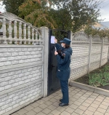](https://31.mchs.gov.ru/uploads/resize_cache/news/2021-10-28/sotrudniki-mchs-rossii-prodolzhayut-provodit-profilakticheskuyu-rabotu-s-zhitelyami-regiona_16354238771530916020__2000x2000.jpg)](https://31.mchs.gov.ru/uploads/resize_cache/news/2021-10-28/sotrudniki-mchs-rossii-prodolzhayut-provodit-profilakticheskuyu-rabotu-s-zhitelyami-regiona_16354238771530916020__2000x2000.jpg)

Фото: [31.mchs.gov.ru](https://31.mchs.gov.ru/)

[Скачать оригинал](https://31.mchs.gov.ru/uploads/resize_cache/news/2021-10-28/sotrudniki-mchs-rossii-prodolzhayut-provodit-profilakticheskuyu-rabotu-s-zhitelyami-regiona_16354238771530916020__2000x2000.jpg)

В период отопительного сезона жители региона активно используют для [обогрева](https://belgorod.bezformata.com/word/obogreva/33440/) печное оборудование и электроприборы. С целью обеспечения безопасности населения инспекторы управления надзорной деятельности и профилактической работы Главного управления МЧС России по Белгородской области проводят профилактические рейды по жилым домам граждан. Основная задача профилактической работы - донести гражданам информацию о необходимости соблюдения правил пожарной безопасности и таким образом снизить риск угрозы жизни и здоровью населения.

В ходе разъяснительной работы инспекторы напоминают домовладельцам, как обогревать жилье без угрозы для жизни и здоровья. При использовании печного отопления ни в коем случае нельзя допускать его перекала, для растапливания печи запрещено использовать горючие жидкости, а за 3 часа до отхода ко сну необходимо перестать топить печь.

Необходимо соблюдать особую осторожность при использовании [электроприборов](https://belgorod.bezformata.com/word/elektropribora/28217/): не следует включать одновременно несколько мощных электроприборов в сеть, допустимо эксплуатировать исключительно исправные электроприборы и ни в коем случае не прикасаться к ним мокрыми руками. При использовании электрообогревателей следует помнить, что размещать прибор нужно вдали от легковоспламеняющихся материалов и не сушить на нём вещи. Специалисты также обращают внимание на то, что не следует оставлять электроприборы на ночь включенными. Сотрудники МЧС, окончив беседу, вручают всем хозяевам домов памятки, в которые содержатся номера экстренных служб и меры пожарной безопасности.

Помните: только соблюдение правил пожарной безопасности гарантирует сохранение жизни, здоровья и имущества от огня.

Если вы стали очевидцем возникновения пожара или возгорания, срочно сообщайте о происшествии в Единую дежурно-диспетчерскую службу по телефону «[101](https://belgorod.bezformata.com/word/101/856245/)» или «[112](https://belgorod.bezformata.com/word/112/104016/)». Единый «телефон доверия» Главного управления МЧС России по Белгородской области – 39-99-99.

<https://belgorod.bezformata.com/listnews/prodolzhayut-provodit-profilakticheskuyu/99060530/>

# Патрулирование водоемов региoна регулярно проводят инспекторы ГИМС

[[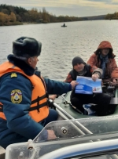](https://31.mchs.gov.ru/uploads/resize_cache/news/2021-10-28/patrulirovanie-vodoemov-regiona-regulyarno-provodyat-inspektory-gims_1635423752496960216__2000x2000.jpg)](https://31.mchs.gov.ru/uploads/resize_cache/news/2021-10-28/patrulirovanie-vodoemov-regiona-regulyarno-provodyat-inspektory-gims_1635423752496960216__2000x2000.jpg)

Фото: [31.mchs.gov.ru](https://31.mchs.gov.ru/)

[Скачать оригинал](https://31.mchs.gov.ru/uploads/resize_cache/news/2021-10-28/patrulirovanie-vodoemov-regiona-regulyarno-provodyat-inspektory-gims_1635423752496960216__2000x2000.jpg)

Инспекторы Государственной инспекции по [маломерным](https://belgorod.bezformata.com/word/malomernih/15433/) судам Главного управления [МЧС](https://belgorod.bezformata.com/word/mchs/2474/) России по Белгородской области ежедневно проводят на водоемах региона рейды и патрулирования. Их основная задача – не допустить происшествий с участием людей. Сегодня очередной профилактический рейд состоялся на реке Северский Донец.

Сотрудники МЧС России напомнили белгородцам о недопустимости нарушений требований безопасности на воде. Во время патрулирования инспекторы ГИМС провели профилактическую работу с рыбаками и владельцами маломерных судов по мерам безопасности, напомнили им правила поведения на водных объектах и способы оказания первой помощи утопающим. Некоторые люди легкомысленно относятся к подобной информации, полагая, что такая ситуация может произойти с кем угодно, но только не с ними. Но статистика показывает, что вода не прощает подобного пренебрежения к своей безопасности.

Инспекторы ГИМС предупреждают: скоро на водоемах области начнет появляться первый лед, поэтому уже сейчас они проводят беседы с рыбаками, которые с его появлением поспешат выйти на водные объекты. Сотрудники МЧС России напоминают, что это делать категорически запрещено. Первый лед очень тонок и имеет рыхлую структуру, прогулка по нему может закончиться для рыбака трагически.

  Главное управление МЧС России по Белгородской области напоминает меры предосторожности:

- избегайте выхода на водоем в ветреную погоду и в темное время суток;

- ни в коем случае не отправляйтесь на рыбалку в нетрезвом состоянии;

- убедитесь, что ваше плавсредство исправно;

- всегда надевайте на себя и пассажиров спасательные средства;

- не перегружайте лодку;

- имейте с собой заряженный мобильный телефон;

- сообщите родственникам свое местоположение.

  Главное управление МЧС России по Белгородской области напоминает: в случае происшествия звоните по Единому телефону пожарных и спасателей «[101](https://belgorod.bezformata.com/word/101/856245/)» или Единому номеру вызова экстренных оперативных служб «[112](https://belgorod.bezformata.com/word/112/104016/)». Единый «телефон доверия» Главного управления МЧС России по Белгородской области – 8 (4722) 39-99-99.

<https://belgorod.bezformata.com/listnews/regiona-regulyarno-provodyat-inspektori/99060516/>

# За минувшие сутки белгородские огнеборцы ликвидировали 8 пожаров

[[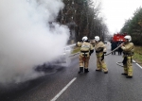](https://31.mchs.gov.ru/uploads/resize_cache/news/2021-10-29/za-minuvshie-sutki-belgorodskie-ogneborcy-likvidirovali-8-pozharov_16354937191427859639__2000x2000.jpg)](https://31.mchs.gov.ru/uploads/resize_cache/news/2021-10-29/za-minuvshie-sutki-belgorodskie-ogneborcy-likvidirovali-8-pozharov_16354937191427859639__2000x2000.jpg)

Фото: [31.mchs.gov.ru](https://31.mchs.gov.ru/)

[Скачать оригинал](https://31.mchs.gov.ru/uploads/resize_cache/news/2021-10-29/za-minuvshie-sutki-belgorodskie-ogneborcy-likvidirovali-8-pozharov_16354937191427859639__2000x2000.jpg)

За минувшие сутки в Белгородской области ликвидировано 8 [пожаров](https://belgorod.bezformata.com/word/pozhara/2458/), гибели и травмирования людей на них не было допущено.

Так, 28 октября в 22 часа 34 минуты поступило сообщение о пожаре в жилом доме, расположенном в селе Кривошеевка Прохоровского района. На ликвидацию пожара незамедлительно были направлены дежурные [караулы](https://belgorod.bezformata.com/word/karaulov/19197/) пожарно-спасательных частей № 30, № 41 и добровольная пожарная команда села Радьковка. Дом в результате происшествия был поврежден огнем на площади 48 квадратных метров с последующим обрушением кровли по всей площади. По предварительным данным, причиной пожара мог стать поджог.

В 12 часов 28 минут поступило сообщение о пожаре на территории частного домовладения в городе Бирюч – здесь загорелись дрова на площади 6 квадратных метров. Причина пожара, по предварительным данным, неосторожность при курении. Для ликвидации пожара привлекался дежурный караул пожарно-спасательной части № 27.

28 октября в 14 часов 49 минут поступило сообщение о том, что на автодороге «**Борисовка – Хотмыжск**» в Борисовском районе загорелся автомобиль «[Lifan Solano](https://belgorod.bezformata.com/word/lifan-solano/2773715/" \o "Lifan Solano)». Огнем в результате пожара оказались повреждены моторный отсек и салон автомобиля. Предполагаемая причина пожара – неисправность систем, механизмов и узлов транспортного средства. Для ликвидации пожара привлекался дежурный караул пожарно-спасательной части № 17.

В ночь на 29 октября, в 00 часов 47 минут, поступило сообщение о пожаре в автомобиле «[ВАЗ-21099](https://belgorod.bezformata.com/word/vaz-21099/26054/)», находящемся на улице Свободы в городе Старый Оскол. На ликвидацию пожара был направлен дежурный караул пожарно-спасательной части № 6. Огнём в результате происшествия были повреждены моторный отсек и салон автомобиля. По предварительным данным, причина пожара – поджог.

29 октября в 04 часа 23 минуты поступило сообщение о пожаре в сарае в селе Клименково Ровеньского района на улице Степная. В результате происшествия огнём была повреждена кровля постройки по всей площади. Предполагаемая причина пожара – поджог. Для ликвидации пожара привлекался дежурный караул пожарно-спасательной части № 34.

Также за прошедшие сутки в регионе было ликвидировано два ландшафтных пожара и один случай горения мусора в городе Валуйки, в селе Сурково Шебекинского городского округа и в поселке Ракитное.

Главное управление МЧС России по Белгородской области напоминает: в случае происшествия звоните по Единому телефону пожарных и спасателей «[101](https://belgorod.bezformata.com/word/101/856245/)» или Единому номеру вызова экстренных оперативных служб «[112](https://belgorod.bezformata.com/word/112/104016/)». Единый «телефон доверия» Главного управления МЧС России по Белгородской области – 8 (4722) 39-99-99.

В информации за минувшие сутки указаны предполагаемые причины пожаров. В соответствии со ст.144 «[Порядок рассмотрения сообщения о преступлении](https://belgorod.bezformata.com/word/poryadok-rassmotreniya-soobsheniya-o-prestuplenii/340450/)» Уголовно-процессуального кодекса РФ от 18.12.2001г. органы дознания вправе продлить рассмотрение причин пожара до 10 суток.

<https://belgorod.bezformata.com/listnews/ognebortci-likvidirovali-8-pozharov/99060513/>

# Сотрудники МЧС России продолжают проводить дезинфекционные мероприятия на социально-значимых объектaх региона

[[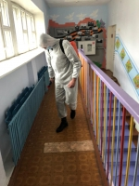](https://31.mchs.gov.ru/uploads/resize_cache/news/2021-10-21/sotrudniki-mchs-rossii-prodolzhayut-provodit-dezinfekcionnye-meropriyatiya-na-socialno-znachimyh-obektah-regiona_1634808965166456222__2000x2000.jpg)](https://31.mchs.gov.ru/uploads/resize_cache/news/2021-10-21/sotrudniki-mchs-rossii-prodolzhayut-provodit-dezinfekcionnye-meropriyatiya-na-socialno-znachimyh-obektah-regiona_1634808965166456222__2000x2000.jpg)

Фото: [31.mchs.gov.ru](https://31.mchs.gov.ru/)

[Скачать оригинал](https://31.mchs.gov.ru/uploads/resize_cache/news/2021-10-21/sotrudniki-mchs-rossii-prodolzhayut-provodit-dezinfekcionnye-meropriyatiya-na-socialno-znachimyh-obektah-regiona_1634808965166456222__2000x2000.jpg)

В связи со сложившейся эпидемиологической обстановкой в регионе сотрудники Главного управления МЧС России по Белгородской области [оказывают](https://belgorod.bezformata.com/word/okazivalas/1525/) содействие в проведение дезинфекции в местах массового скопления людей. Данные дезинфекционные мероприятия позволяют минимизировать риск распространения новой коронавирусной инфекции. Санитарная обработка производится хлорсодержащими растворами, концентрация которых утверждена Роспотребнадзором: дезсредства оказывают разрушительное действие на вирусы, но безопасны для людей и животных.

Накануне сотрудники специализированной пожарно-спасательной части провели санитарную обработку в здании МБОУ «[Прогимнази №51](https://belgorod.bezformata.com/word/progimnaziya-51/9802762/" \o "Прогимнази №51)» в городе Белгороде на площади около 200 квадратных метров. Дезсредством были обработаны лестницы и перила, выключатели и дверные ручки, места общего пользования, а также кабинеты, где обучаются дети.

Спасатели продолжат оказывать содействие в борьбе с распространением коронавирусной инфекцией.

<https://belgorod.bezformata.com/listnews/sotrudniki-mchs-rossii-prodolzhayut/99056419/>

**mchsrf.ru**

29 Октябрь 2021 годаЗавтра в области ожидается туман, а температура воздуха прогреется до 15˚

По данным белгородских синоптиков, завтра, 30 октября на территории региона ожидается переменная облачность. Без осадков. Ночью и утром местами туман. Ветер южной четверти 3-8 м/с. Температура воздуха ночью от 2˚ мороза до 3˚ тепла, днем 10-15˚ тепла.

В Белгороде ночью от 0 до 2 тепла, днем 11-13˚ тепла.

Главное управление [МЧС России по Белгородской области](http://mchsrf.ru/region/16.html) призывает население соблюдать меры безопасности: позаботьтесь о пожарной безопасности своего жилья, не перегружайте электросеть мощными бытовыми приборами и не оставляйте их надолго включенными. Не оставляйте без присмотра детей и не позволяйте им играть со спичками и другими пожароопасными предметами.

Владельцам печного отопления специалисты советуют обратить внимание на выполнение требований пожарной безопасности, как при устройстве печей, так и при их эксплуатации.

Водителям транспортных средств необходимо соблюдать скоростной режим и быть внимательными на резких поворотах. Следите за дорогой, заранее снижайте скорость перед пешеходными переходами. Во время тумана обязательно двигайтесь с включенными противотуманными фарами.

В случае происшествия, звоните по телефону [Службы](http://fssprf.ru/) спасения «112» или «101». Единый «телефон доверия» Главного управления [МЧС России по Белгородской области](http://mchsrf.ru/region/16.html) – 8(4722)39-99-99.

<https://mchsrf.ru/news/749725-zavtra-v-oblasti-ojidaetsya-tuman-a-temperatura-vozduha-progreetsya-do.html>

29 Октябрь 2021 годаЗа минувшие сутки белгородские огнеборцы ликвидировали 8 пожаров

За минувшие сутки в Белгородской области ликвидировано 8 пожаров, гибели и травмирования людей на них не было допущено.

Так, 28 октября в 22 часа 34 минуты поступило сообщение о пожаре в жилом доме, расположенном в селе Кривошеевка Прохоровского района. На ликвидацию пожара незамедлительно были направлены дежурные караулы пожарно-спасательных частей № 30, № 41 и добровольная пожарная команда села Радьковка. Дом в результате происшествия был поврежден огнем на площади 48 квадратных метров с последующим обрушением кровли по всей площади. По предварительным данным, причиной пожара мог стать поджог.

В 12 часов 28 минут поступило сообщение о пожаре на территории частного домовладения в городе Бирюч – здесь загорелись дрова на площади 6 квадратных метров. Причина пожара, по предварительным данным, неосторожность при курении. Для ликвидации пожара привлекался дежурный караул пожарно-спасательной части № 27.

28 октября в 14 часов 49 минут поступило сообщение о том, что на автодороге «Борисовка – Хотмыжск» в Борисовском районе загорелся автомобиль «Lifan Solano». Огнем в результате пожара оказались повреждены моторный отсек и салон автомобиля. Предполагаемая причина пожара – неисправность систем, механизмов и узлов транспортного средства. Для ликвидации пожара привлекался дежурный караул пожарно-спасательной части № 17.

В ночь на 29 октября, в 00 часов 47 минут, поступило сообщение о пожаре в автомобиле «ВАЗ-21099», находящемся на улице Свободы в городе Старый Оскол. На ликвидацию пожара был направлен дежурный караул пожарно-спасательной части № 6. Огнём в результате происшествия были повреждены моторный отсек и салон автомобиля. По предварительным данным, причина пожара – поджог.

29 октября в 04 часа 23 минуты поступило сообщение о пожаре в сарае в селе Клименково Ровеньского района на улице Степная. В результате происшествия огнём была повреждена кровля постройки по всей площади. Предполагаемая причина пожара – поджог. Для ликвидации пожара привлекался дежурный караул пожарно-спасательной части № 34.

Также за прошедшие сутки в регионе было ликвидировано два ландшафтных пожара и один случай горения мусора в городе Валуйки, в селе Сурково Шебекинского городского округа и в поселке Ракитное.

Главное управление [МЧС России по Белгородской области](http://mchsrf.ru/region/16.html) напоминает: в случае происшествия звоните по Единому телефону пожарных и спасателей «101» или Единому номеру вызова экстренных оперативных служб «112». Единый «телефон доверия» Главного управления [МЧС России по Белгородской области](http://mchsrf.ru/region/16.html) – 8 (4722) 39-99-99.

В информации за минувшие сутки указаны предполагаемые причины пожаров. В соответствии со [ст. 144](http://zakonbase.ru/upk/statja-144) «Порядок рассмотрения сообщения о преступлении» [Уголовно-процессуального кодекса РФ](http://zakonbase.ru/content/base/277891/) от 18.12.2001г. органы дознания вправе продлить рассмотрение причин пожара до 10 суток.

<https://mchsrf.ru/news/749667-za-minuvshie-sutki-belgorodskie-ognebortsyi-likvidirovali-8-pojarov.html>

29 Октябрь 2021 годаДетская безопасность – на особом контроле

В Белгородском специализированном доме ребенка прошел инструктаж с рабочим персоналом по соблюдению требований пожарной безопасности.

На работников учреждения возложена большая ответственность, ведь здесь проживают дети, а потому, в случае возникновения пожара, персонал должен четко знать свои действия.

Инструктаж провели инспекторы отдела надзорной деятельности и профилактической работы по городу Белгороду Главного управления [МЧС России по Белгородской области](http://mchsrf.ru/region/16.html). Они привели основные причины и факторы возникновения пожаров, рассказали о первичных средствах пожаротушения и напомнили правила пожарной безопасности.

В ходе инструктажа работники учреждения получили рекомендации по поведению и действиям в случае возникновения пожара, а также при сильном задымлении.

После теоретической части в здании Белгородского специализированного дома ребенка провели учебную эвакуацию. Согласно замыслу, в одной из комнат на первом этаже произошло возгорание. В здании сработала автоматическая пожарная сигнализация. Попытка ликвидировать условный очаг пожара первичными средствами пожаротушения результатов не принесла, началась эвакуация. Спустя считанные минуты все покинули здание. К месту условного пожара прибыл дежурный караул пожарно-спасательной части № 2, который приступил к ликвидации «возгорания».

Действия сотрудников Дома ребенка при проведении учебной эвакуации инспекторы отдела надзорной деятельности и профилактической работы оценили как удовлетворительные.

По завершении мероприятия всем работникам были вручены памятки по пожарной безопасности.

<https://mchsrf.ru/news/749666-detskaya-bezopasnost--na-osobom-kontrole.html>

29 Октябрь 2021 годаДетская безопасность – на особом контроле

В Белгородском специализированном доме ребенка прошел инструктаж с рабочим персоналом по соблюдению требований пожарной безопасности.

На работников учреждения возложена большая ответственность, ведь здесь проживают дети, а потому, в случае возникновения пожара, персонал должен четко знать свои действия.

Инструктаж провели инспекторы отдела надзорной деятельности и профилактической работы по городу Белгороду Главного управления [МЧС России по Белгородской области](http://mchsrf.ru/region/16.html). Они привели основные причины и факторы возникновения пожаров, рассказали о первичных средствах пожаротушения и напомнили правила пожарной безопасности.

В ходе инструктажа работники учреждения получили рекомендации по поведению и действиям в случае возникновения пожара, а также при сильном задымлении.

После теоретической части в здании Белгородского специализированного дома ребенка провели учебную эвакуацию. Согласно замыслу, в одной из комнат на первом этаже произошло возгорание. В здании сработала автоматическая пожарная сигнализация. Попытка ликвидировать условный очаг пожара первичными средствами пожаротушения результатов не принесла, началась эвакуация. Спустя считанные минуты все покинули здание. К месту условного пожара прибыл дежурный караул пожарно-спасательной части № 2, который приступил к ликвидации «возгорания».

Действия сотрудников Дома ребенка при проведении учебной эвакуации инспекторы отдела надзорной деятельности и профилактической работы оценили как удовлетворительные.

По завершении мероприятия всем работникам были вручены памятки по пожарной безопасности.

<https://mchsrf.ru/news/749665-patrulirovanie-vodoemov-regiona-regulyarno-provodyat-inspektoryi-gims.html>

29 Октябрь 2021 годаСотрудники МЧС России продолжают прoводить профилактическую рабoту с жителями региона

В период отопительного сезона жители региона активно используют для обогрева печное оборудование и электроприборы. С целью обеспечения безопасности населения инспекторы управления надзорной деятельности и профилактической работы Главного управления [МЧС России по Белгородской области](http://mchsrf.ru/region/16.html) проводят профилактические рейды по жилым домам граждан. Основная задача профилактической работы - донести гражданам информацию о необходимости соблюдения правил пожарной безопасности и таким образом снизить риск угрозы жизни и здоровью населения.

В ходе разъяснительной работы инспекторы напоминают домовладельцам, как обогревать жилье без угрозы для жизни и здоровья. При использовании печного отопления ни в коем случае нельзя допускать его перекала, для растапливания печи запрещено использовать горючие жидкости, а за 3 часа до отхода ко сну необходимо перестать топить печь.

Необходимо соблюдать особую осторожность при использовании электроприборов: не следует включать одновременно несколько мощных электроприборов в сеть, допустимо эксплуатировать исключительно исправные электроприборы и ни в коем случае не прикасаться к ним мокрыми руками. При использовании электрообогревателей следует помнить, что размещать прибор нужно вдали от легковоспламеняющихся материалов и не сушить на нём вещи. Специалисты также обращают внимание на то, что не следует оставлять электроприборы на ночь включенными. Сотрудники [МЧС](http://mchsrf.ru/), окончив беседу, вручают всем хозяевам домов памятки, в которые содержатся номера экстренных служб и меры пожарной безопасности.

Помните: только соблюдение правил пожарной безопасности гарантирует сохранение жизни, здоровья и имущества от огня.

Если вы стали очевидцем возникновения пожара или возгорания, срочно сообщайте о происшествии в Единую дежурно-диспетчерскую службу по телефону «101» или «112». Единый «телефон доверия» Главного управления [МЧС России по Белгородской области](http://mchsrf.ru/region/16.html) – 39-99-99.

<https://mchsrf.ru/news/749642-sotrudniki-mchs-rossii-prodoljayut-provodit-profilakticheskuyu-rabotu-s-jitelyami-regiona.html>

29 Октябрь 2021 годаСотрудники МЧС России продолжают проводить дезинфекционные мероприятия на социально-значимых объектaх региона

В связи со сложившейся эпидемиологической обстановкой в регионе сотрудники Главного управления [МЧС России по Белгородской области](http://mchsrf.ru/region/16.html) оказывают содействие в проведение дезинфекции в местах массового скопления людей. Данные дезинфекционные мероприятия позволяют минимизировать риск распространения новой коронавирусной инфекции. Санитарная обработка производится хлорсодержащими растворами, концентрация которых утверждена Роспотребнадзором: дезсредства оказывают разрушительное действие на вирусы, но безопасны для людей и животных.

Накануне сотрудники специализированной пожарно-спасательной части провели санитарную обработку в здании МБОУ «Прогимнази №51» в городе Белгороде на площади около 200 квадратных метров. Дезсредством были обработаны лестницы и перила, выключатели и дверные ручки, места общего пользования, а также кабинеты, где обучаются дети.

Спасатели продолжат оказывать содействие в борьбе с распространением коронавирусной инфекцией.

<https://mchsrf.ru/news/749641-sotrudniki-mchs-rossii-prodoljayut-provodit-dezinfektsionnyie-meropriyatiya-na-sotsialno-znachimyih-obyektah.html>

**moe-belgorod.ru**

# Погода в Белгороде на выходные

В предстоящий уикенд будет ясно и без осадков m

Погода в Белгороде на выходные

Добрый вечер, дорогие читатели! Рабочая неделя подошла к завершению. Пора согласовать свои планы на выходные с погодой.

В субботу, 23 октября, белгородцев ожидает ясное небо. Об этом сообщает сервис «Яндекс. Погода». Температура воздуха днём составит +10…+12°С. Вечером синоптики обещают до 4 градусов тепла, без осадков. Ветер западного направления будет дуть со скоростью 1 — 3 м/с. Атмосферное давление близкое к норме и составит 759 мм ртутного столба

Отметим, что 30 октября в народном календаре считается Днем Осия Колесника. Наши предки уже готовились к зиме и по разным приметам предсказывали погоду. На Руси в этот день внимательно наблюдали за птицами. Люди верили, что, если голуби прячутся или гуси пытаются взлететь, стоило ждать дождей.  
В воскресенье, 31 октября, ожидается ясное небо. Столбики термометров будут показывать на 1 — 2 градусов больше, чем в субботу.

Дорогие читатели! Желаем вам позитивных выходных. Одевайтесь по погоде и берегите себя!  
Подробнее: <https://moe-belgorod.ru/news/weather/1108075>

<https://moe-belgorod.ru/news/weather/1108075>

# В Белгороде ДТП парализовало перекресток на Харгоре

Машины столкнулись на пересечении Есенина и Буденного

В Белгороде ДТП парализовало перекресток на Харгоре

В Белгороде ДТП парализовало и без того проблемный в плане движения перекресток. Машины не поделили пересечение улиц Есенина и Буденного.

Фото с места событий опубликовали в паблике «Авто Белгород» во «ВКонтакте». По данным источника, инцидент произошел около полутора часов назад. Автор снимков запечатлел два кроссовера, один из которых от удара выскочил на тротуар.

Подробности аварии сейчас уточняются. Но водители уже жалуются на затор на данном участке. Другим автомобилистам они советуют заранее продумать пути объезда.  
Подробнее: <https://moe-belgorod.ru/news/city/1108066>

<https://moe-belgorod.ru/news/city/1108066>

# Под Белгородом два человека пострадали в аварии на трассе

Дорогу не поделили ВАЗ и «Фольксваген»com

Под Белгородом два человека пострадали в аварии на трассе

В Белгородской области случилось очередное ДТП с пострадавшими. В Белгородском районе на трассе Крым — Ясные Зори столкнулись ВАЗ четвертой модели и «Фольксваген».

В пресс-службе регионального УМВД рассказали, что авария случилась вчера, 28 октября, в 15:15. Предполагаемым виновником стал 81-летний водитель отечественного авто. Поворачивая налево, он не пропустил встречную иномарку, которой управлял 37-летний мужчина.

В аварии пострадали двое. Травмы получили водитель «Фольксвагена» и его 70-летняя пассажирка.  
Подробнее: <https://moe-belgorod.ru/news/incidents/1108028>

<https://moe-belgorod.ru/news/incidents/1108028>

# Погода в Белгороде на 29 октября

Пятница порадует белгородцев осенним солнцем

Погода в Белгороде на 29 октября

Доброе утро, дорогие читатели! На календаре пятница, а это значит, что впереди нас ожидают выходные.

29 октября белгородцам обещают ясное небо. Об этом сообщает сервис «Яндекс. Погода». Температура воздуха днём составит +8…+10. Вечером синоптики обещают до 2 градусов тепла, без осадков. Ветер северо-восточного направления будет дуть со скоростью 1 — 3 м/с. Атмосферное давление пониженное и составит 758 мм ртутного столба.

Отметим, что по народному календарю 29 октября считался Днем Логина Сотника. Он защищал от злых духов. Ему также молились об избавлении от глазных болезней. На Руси в этот день внимательно наблюдали за домашней птицей: если она стояла на одной лапе, следовало ждать похолодания.

Дорогие читатели, желаем вам отличного завершения рабочей недели!  
Подробнее: <https://moe-belgorod.ru/news/weather/1107985>

<https://moe-belgorod.ru/news/weather/1107985>

**31.мвд.рф**

# Информация о ДТП на территории Белгородской области

Сегодня 09:20

28 октября на территории области совершено 3 дорожно-транспортных происшествия, в результате которых 1 человек погиб и 3 получили телесные повреждения.

**Виды ДТП:**

- столкновение – 2;

- наезд на пешехода – 1.

**Чернянский район:**

По предварительным данным, в 07 часов 30 минут на 64 км автодороги «Старый Оскол - Чернянка - Новый Оскол» 38-летний водитель, управляя автомобилем «МАН» с полуприцепом, двигаясь стороны г. Старый Оскол в направлении г. Новый Оскол, совершил наезд на косулю, внезапно вышедшую на проезжаю часть, с последующим выездом на встречную полосу, где совершил столкновение с автомобилем «Лада 210740» под управлением 58-летнего водителя. В результате ДТП водитель автомобиля «Лада» от полученных травм скончался.

**Белгородский район:**

По предварительным данным, в 15 часов 15 минут на 12 км автодороги «Крым – Ясные Зори - Архангельское» 81-летний водитель, управляя автомобилем «ВАЗ 21043», при повороте налево не уступил дорогу и совершил столкновение с автомобилем «Фольксваген» под управлением 37-летнего водителя. В результате ДТП водитель автомобиля «Фольксваген» и его 70-летняя пассажирка получили телесные повреждения.

**г. Старый Оскол:**

По предварительным данным, в 17 часов 45 минут 61-летний водитель, управляя автомобилем «Шевроле Ланос», двигаясь со стороны улицы Акинина в сторону улицы Циолковского, в районе д. 229 ул. Пролетарская г. Старый Оскол, совершил наезд на 50-летнюю женщину, переходившую проезжую часть дороги по нерегулируемому пешеходному переходу. В результате ДТП пешеход получила телесные повреждения.

<https://31.мвд.рф/news/item/26687707/>

**гибдд.рф**

## Информация о ДТП на территории Белгородской области

Октябрь, 29  09:00

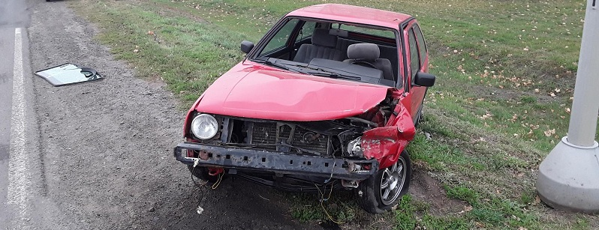

28 октября на территории области совершено 3 дорожно-транспортных происшествия, в результате которых 1 человек погиб и 3 получили телесные повреждения.

**Виды ДТП:**

- столкновение – 2;

- наезд на пешехода – 1.

**Чернянский район:**

По предварительным данным, в 07 часов 30 минут на 64 км автодороги «Старый Оскол - Чернянка - Новый Оскол» 38-летний водитель, управляя автомобилем «МАН» с полуприцепом, двигаясь стороны г. Старый Оскол в направлении г. Новый Оскол, совершил наезд на косулю, внезапно вышедшую на проезжаю часть, с последующим выездом на встречную полосу, где совершил столкновение с автомобилем «Лада 210740» под управлением 58-летнего водителя. В результате ДТП водитель автомобиля «Лада» от полученных травм скончался.

**Белгородский район:**

По предварительным данным, в 15 часов 15 минут на 12 км автодороги «Крым – Ясные Зори - Архангельское» 81-летний водитель, управляя автомобилем «ВАЗ 21043», при повороте налево не уступил дорогу и совершил столкновение с автомобилем «Фольксваген» под управлением 37-летнего водителя. В результате ДТП водитель автомобиля «Фольксваген» и его 70-летняя пассажирка получили телесные повреждения.

**г. Старый Оскол:**

По предварительным данным, в 17 часов 45 минут 61-летний водитель, управляя автомобилем «Шевроле Ланос», двигаясь со стороны улицы Акинина в сторону улицы Циолковского, в районе д. 229 ул. Пролетарская г. Старый Оскол, совершил наезд на 50-летнюю женщину, переходившую проезжую часть дороги по нерегулируемому пешеходному переходу. В результате ДТП пешеход получила телесные повреждения.

## галерея

<https://гибдд.рф/r/31/news/item/26686523>

**volokonadm.ru**

# Внимание: отопительный сезон!

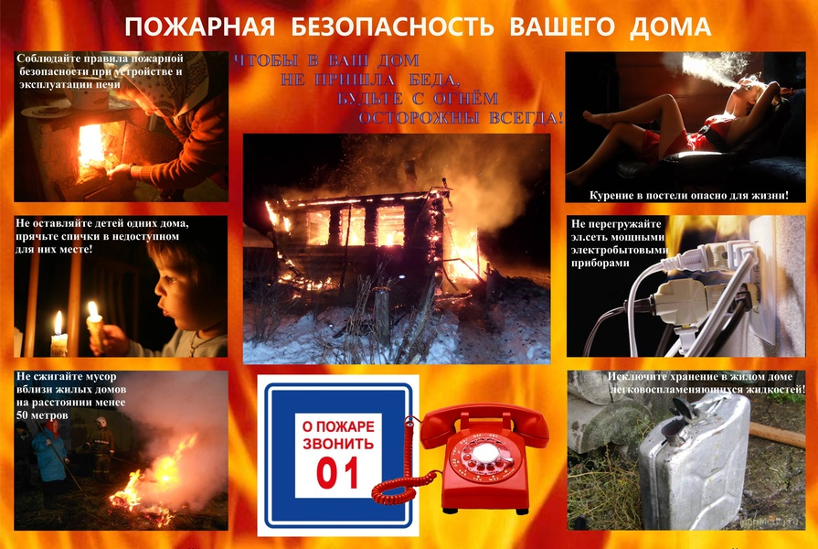

МЧС по Волоконовскому району напоминает, что наступление первых холодов связано с активным использованием населением обогревательных приборов. Несоблюдение жителями правил пожарной безопасности при эксплуатации печного отопления, газового оборудования и электроприборов приводит к пожарам. Предупредить пожар легче, чем тушить. Обезопасить свой дом от пожара, значит не лишиться имущества, не подвергнуть риску собственную жизнь и здоровье близких. Проверьте сами себя, осмотрите свое жилище: все ли соответствует правилам пожарной безопасности? Все ли вы предусмотрели, чтобы не допустить возникновение пожара?

**ЕСЛИ В ДОМЕ ПЕЧЬ**

1. Перед началом отопительного сезона проверьте и отремонтируйте печь: кладку и ремонт должны выполнять только специалисты.

2. Не реже 1 раза в три месяца проводите профилактические работы по очистке дымохода от сажи.

3. Побелите все элементы печи, чтобы на белом фоне легче было заметить появление трещин и копоти от проходящего через них дыма.

4. На полу перед топкой прибейте металлический лист размером не менее 50х70 см, так называемый предтопочный лист.

5. Напомните членам семьи, что топить печь следует не более 2-3 раз в сутки, продолжительность каждой топки не должна превышать 1,5 часа.

6. Не перекаливайте печь, не используйте для розжига бензин, керосин и другие легковоспламеняющиеся жидкости.

7. Не оставляйте без присмотра топящуюся печь.

8. Не разрешайте детям самостоятельно растапливать печь, исключите возможность нахождения детей одних у топящейся печи.

9. Предметы домашнего обихода и мебель разместите на расстоянии не ближе 50 см от топящейся печи; не складируйте дрова вплотную к печи; не сушите белье близко к топящейся печи.

**ЕЛИ В ДОМЕ ГАЗОВОЕ ОБОРУДОВАНИЕ**

1. Доверяйте установку и ремонт газовых приборов только специалистам.

2. Не пользуйтесь неисправными газовыми приборами.

3. Не эксплуатируйте газовые установки при неисправных или отключенных приборах контроля и регулирования, а также их отсутствия.

4. Устанавливайте мебель, горючие предметы и материалы на расстоянии не менее 20 см от бытовых газовых приборов.

5. Не сушите горючие материалы на газовых котлах и над газовыми плитами.

6. Не храните дома бытовые баллоны с газом, заправку баллонов осуществляйте только на специализированных заправочных станциях.

7. Почувствовав запах газа, ни в коем случае не включайте и не выключайте свет, электроприборы; перекройте кран подачи газа на газопроводе в квартире; проверьте – выключены ли конфорки; откройте окна и двери, чтобы предотвратить появление взрывоопасной концентрации газа.

8. Если запах газа не исчезает: покиньте помещение; предупредите соседей; - вызовите службу газа с улицы по телефону «04».

**ЭКСПЛУАТАЦИЯ ЭЛЕКТРОПРИБОРОВ**

1. Не оставляйте включенные электроприборы без присмотра. «Режим ожидания» (светящийся фотодиод) у телевизора, музыкального центра, компьютера и другой техники – это пожароопасный режим электроприбора.

2. Электрические нагревательные приборы не ставьте вблизи штор, мебели.

3. Не устанавливайте электробытовую технику вплотную к отопительным батареям.

4. Не закрывайте отверстия на задней панели телевизора декоративной салфеткой; не ставьте на телевизор цветочную вазу с водой, особенно если в доме есть дети или животные, которые могут пролить воду и устроить замыкание.

5. Не пользуйтесь неисправными розетками, вилками, выключателями.

6. Не перегружайте электросеть, одновременно включая несколько мощных электроприборов.

7. Подход к розетке должен быть максимально доступным и безопасным для быстрого отключения горящего прибора.

Наибольшую опасность для себя и окружающих создает сам человек, небрежно обращаясь с огнем и его источниками. Курение в постели, непогашенная спичка или окурок, не выключенный вовремя электроприбор, не отремонтированная печь, неисправная газовая плита, использование открытого огня при работе с горючими материалами – все это неизбежно приведет к возникновению пожара.

Для сохранности своего имущества, крыши над головой, а также своей жизни, жизни близких, друзей и соседей каждый из нас должен соблюдать несложные правила пожарной безопасности.

Обязанностью родителей является с раннего возраста научить своих детей соблюдению правил пожарной безопасности, умению правильно действовать в случае возникновения экстремальной ситуации.

Помните, что только ваша внимательность и ответственное отношение к пожарной безопасности помогут не пустить пожар на порог вашего дома!

При возникновении чрезвычайной ситуации звоните по телефонам: «01» с мобильного «112», телефон - доверия – 8(4722) 39-99-99.

<https://www.volokonadm.ru/press-centr/vnimanie-otopitelnyj-sezon/>

**yaruga.belregion.ru**

# Муниципалитетам о мерах по пожарной безопасности в зимний период

29 октября в рамках проекта «Эффективное муниципальное управление» ассоциация «Совет муниципальных образований Белгородской области» провела вебинар совместно с Главным управлением МЧС России по Белгородской области, Управлением лесами Белгородской области и Белгородским региональным отделением Всероссийского добровольного пожарного общества.

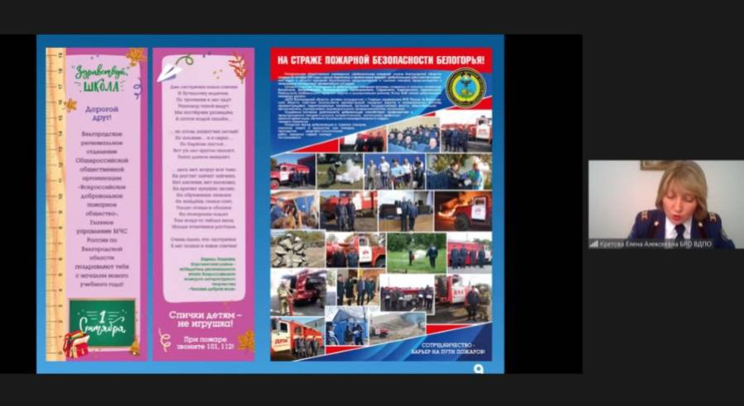

В вебинаре принимали участие порядка 40 человек, представители Совета безопасности, гражданской обороны, чрезвычайных ситуаций администраций муниципальных образований Белгородской области, районных отделений БРО ВДПО, учреждений районных лесничеств.

Вела семинар советник по юридическим вопросам ассоциации Маргарита  Подорога.

 Начальник отдела организации надзорных и профилактических мероприятий управления надзорной деятельности и профилактической работы ГУ МЧС России по Белгородской области, подполковник внутренней службы Денис Пономареввыступил с информацией  по теме «Мероприятия по обеспечению безопасности в зимний период» выступил.

С рекомендациями от Управления лесами Белгородской области о своевременном и достоверном предоставлении информации о силах и средствах, паспортах готовности техники, которые могут быть привлечены для борьбы с лесными пожарами, выступил начальник отдела охраны и защиты лесного фонда Вячеслва Яковчук.

И.о. председателя совета Белгородского регионального отделения Всероссийского добровольного пожарного общества Елена Кретоварассказала участникам вебинара о системном подходе регионального отделения ВДПО к работе с населением по пропаганде знаний в области пожарной безопасности».

Участникам вебинара рекомендовано проводить разъяснительную и пропагандистскую работу, распространять наглядную агитацию среди населения на местах. При проведении таких мероприятий, главная задача – уберечь жилье от пожаров, тем самым сохранить человеческую жизнь.

Исполнительный аппарат Ассоциации «Совет муниципальных образований Белгородской области» благодарит спикеров вебинара за участие в подготовке и проведении совместного мероприятия.

<https://yaruga.belregion.ru/press-centr/municipalitetam-o-merah-po-pozharnoj-bezopasnosti-/>

# Оперативный ежедневный прогноз возникновения и развития чрезвычайных ситуаций на территории краснояружского района на 30 октября 2021 года.

Оперативный ежедневный прогноз возникновения и развития чрезвычайных ситуаций на территории Краснояружского района на 30 октября 2021 года.



        По информации официального сайта Гидрометцентра, Белгородского ЦГМС  (филиал ФГБУ «Центрально-Черноземное управление по гидрометеорологии и мониторингу окружающей среды») и  прогнозу  ГУ МЧС России по Белгородской области  на территории Краснояружского района  **30 октября**Переменная облачность. Без существенных осадков. Ночью и утром местами туман. Ветер южной четверти 3-8 м/с. Температура воздуха ночью от 2˚ мороза до 3˚ тепла, днем 10-15˚ тепла.

**Опасные метеорологические явления: не прогнозируются**

**Неблагоприятные метеорологические явления:  не прогнозируются**

Радиационная, химическая и бактериологическая обстановка на территории области в норме. Радиационный фон в пределах  0,10-0,11 мкЗв/час. Общий уровень загрязнения воздуха – умеренный. Экологическая обстановка благоприятная – фоновые показатели атмосферного воздуха не превышают предельно допустимых концентраций.

По данным Белгородского ЦГМС – филиала ФГБУ «Центральное - Черноземное УГМС» области на территории Краснояружского района установился**: 3 класс пожарной опасности.**

Вследствие не соблюдения правил пожарной безопасности на территории Краснояружского района, **повышается вероятность возникновения единичных очагов** возгорания сухой травы, из за неосторожного обращения с огнем при уборке мусора в частных домовладениях жилого сектора и дачных участков.

Прогнозируется увеличение техногенных пожаров  на территории  Краснояружского района.

В результате нарушения правил безопасности эксплуатации газового оборудования, на территории Краснояружского района существует вероятность  взрыва бытового газа в жилых домах, в производственных помещениях.

            В связи с распространением особого опасного инфекционного заболевания – коронавирус, сохраняется вероятность возникновения случаев заболевания людей на территории Краснояружского района.

           На территории  Краснояружского района прогнозируется выявление случаев заболеваний бешенством среди диких и домашних животных. Заболеваний людей бешенством не зарегистрировано. **Существует вероятность**заболевания животных опасными болезнями (африканская чума свиней, сибирская язва и т.д.)**(Источник ЧС** - человеческий фактор, миграция диких кабанов, зверей, птиц).

**Существует вероятность** возникновения происшествий и гибели людей на водных объектах (**Источник** – несоблюдения мер безопасности при нахождении на водоеме).

**Уважаемые Краснояружцы! В целях недопущения чрезвычайных ситуаций соблюдайте  правила пожарной безопасности. Эксплуатируйте только исправное газовое  и электрическое оборудование! Берегите свое здоровье и здоровье близких! Единый  бесплатный номер  службы спасения 112 и 101!**

Оперативный прогноз возникновения ЧС представлен отделом ГО и ЧС администрации района и МКУ «ЕДДС системы-112 Краснояружского района Белгородской области»

отдел ГО и ЧС администрации района и МКУ «ЕДДС системы-112 Краснояружского района Белгородской области»

<https://yaruga.belregion.ru/press-centr/112654654668748/>

**yaruga.belregion.ru**

# О мерах по пожарной безопасности в зимний период

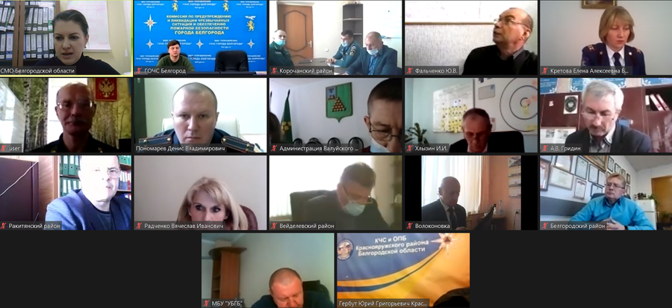

29 октября 2021г. в рамках проекта «Эффективное муниципальное управление» ассоциация «Совет муниципальных образований Белгородской области» провела вебинар совместно с Главным управлением МЧС России по Белгородской области, Управлением лесами Белгородской области и Белгородским региональным отделением Всероссийского добровольного пожарного общества.

В вебинаре принимали участие порядка 40 человек, представители Совета безопасности, гражданской обороны, чрезвычайных ситуаций администраций муниципальных образований Белгородской области, районных отделений БРО ВДПО, учреждений районных лесничеств.

Вела семинар советник по юридическим вопросам ассоциации Маргарита  Подорога.

**Пономарев Денис  Владимирович**, начальник отдела организации надзорных и профилактических мероприятий управления надзорной деятельности и профилактической работы ГУ МЧС России по Белгородской области, подполковник внутренней службы выступил с информацией  по теме «Мероприятия по обеспечению безопасности в зимний период» выступил.

С рекомендациями от Управления лесами Белгородской области о своевременном и достоверном предоставлении информации о силах и средствах, паспортах готовности техники, которые могут быть привлечены для борьбы с лесными пожарами, выступил **Яковчук Вячеслав Вадимович**, начальник отдела охраны и защиты лесного фонда.

**Кретова Елена Алексеевна,** и.о. председателя совета Белгородского регионального отделения Всероссийского добровольного пожарного обществарассказала участникам вебинара о системном подходе регионального отделения ВДПО к работе с населением по пропаганде знаний в области пожарной безопасности».

Участникам вебинара рекомендовано проводить разъяснительную и пропагандистскую работу, распространять наглядную агитацию среди населения на местах. При проведении таких мероприятий, главная задача – уберечь жилье от пожаров, тем самым сохранить человеческую жизнь.

Исполнительный аппарат Ассоциации «Совет муниципальных образований Белгородской области» благодарит спикеров вебинара за участие в подготовке и проведении совместного мероприятия.

<https://admprohorovka.ru/press-centr/o-merah-po-pozharnoj-bezopasnosti-v-zimnij-period/>

**rakitnoeadm.ru**

# Муниципалитетам о мерах по пожарной безопасности в зимний период



29 октября в рамках проекта «Эффективное муниципальное управление» ассоциация «Совет муниципальных образований Белгородской области» провела вебинар совместно с Главным управлением МЧС России по Белгородской области, Управлением лесами Белгородской области и Белгородским региональным отделением Всероссийского добровольного пожарного общества.

В вебинаре принимали участие порядка 40 человек, представители Совета безопасности, гражданской обороны, чрезвычайных ситуаций администраций муниципальных образований Белгородской области, районных отделений БРО ВДПО, учреждений районных лесничеств.

Вела семинар советник по юридическим вопросам ассоциации Маргарита Подорога.

Начальник отдела организации надзорных и профилактических мероприятий управления надзорной деятельности и профилактической работы ГУ МЧС России по Белгородской области, подполковник внутренней службы Денис Владимирович Пономарев выступил с информацией по теме «Мероприятия по обеспечению безопасности в зимний период» выступил.

С рекомендациями от Управления лесами Белгородской области о своевременном и достоверном предоставлении информации о силах и средствах, паспортах готовности техники, которые могут быть привлечены для борьбы с лесными пожарами выступил начальник отдела охраны и защиты лесного фонда Вячеслав Вадимович Яковчук.

И.о. председателя совета Белгородского регионального отделения Всероссийского добровольного пожарного общества Елена Алексеевна Кретова рассказала участникам вебинара о системном подходе регионального отделения ВДПО к работе с населением по пропаганде знаний в области пожарной безопасности».

Участникам вебинара рекомендовано проводить разъяснительную и пропагандистскую работу, распространять наглядную агитацию среди населения на местах. При проведении таких мероприятий, главная задача – уберечь жилье от пожаров, тем самым сохранить человеческую жизнь.

Исполнительный аппарат Ассоциации «Совет муниципальных образований Белгородской области» благодарит спикеров вебинара за участие в подготовке и проведении совместного мероприятия.

<https://www.rakitnoeadm.ru/press-centr/municipalitetam-o-merah-po-pozharnoj-bezopasnosti-/>

**oskolregion.ru**

# Внимание, плановые учения в тц «маскарад»!

Сегодня, 29 октября 2021 года, в период с 14.00 до 15.00 будут проводиться пожарно-тактические учения в ТЦ «Маскарад» с привлечением пожарной техники.

<https://oskolregion.ru/press-centr/vnimanie-planovye-ucheniya-v-tc-maskarad/>

**admchern.ru**

# Муниципалитетам о мерах по пожарной безопасности в зимний период



29 октября 2021г. в рамках проекта «Эффективное муниципальное управление» ассоциация «Совет муниципальных образований Белгородской области» провела вебинар совместно с Главным управлением МЧС России по Белгородской области, Управлением лесами Белгородской области и Белгородским региональным отделением Всероссийского добровольного пожарного общества.

В вебинаре принимали участие порядка 40 человек, представители Совета безопасности, гражданской обороны, чрезвычайных ситуаций администраций муниципальных образований Белгородской области, районных отделений БРО ВДПО, учреждений районных лесничеств.

Вела семинар советник по юридическим вопросам ассоциации Маргарита  Подорога.

 Пономарев Денис  Владимирович, начальник отдела организации надзорных и профилактических мероприятий управления надзорной деятельности и профилактической работы ГУ МЧС России по Белгородской области, подполковник внутренней службы выступил с информацией  по теме «Мероприятия по обеспечению безопасности в зимний период» выступил.

С рекомендациями от Управления лесами Белгородской области о своевременном и достоверном предоставлении информации о силах и средствах, паспортах готовности техники, которые могут быть привлечены для борьбы с лесными пожарами, выступил **Яковчук Вячеслав Вадимович**, начальник отдела охраны и защиты лесного фонда.

Кретова Елена Алексеевна, и.о. председателя совета Белгородского регионального отделения Всероссийского добровольного пожарного обществарассказала участникам вебинара о системном подходе регионального отделения ВДПО к работе с населением по пропаганде знаний в области пожарной безопасности».

Участникам вебинара рекомендовано проводить разъяснительную и пропагандистскую работу, распространять наглядную агитацию среди населения на местах. При проведении таких мероприятий, главная задача – уберечь жилье от пожаров, тем самым сохранить человеческую жизнь.

Исполнительный аппарат Ассоциации «Совет муниципальных образований Белгородской области» благодарит спикеров вебинара за участие в подготовке и проведении совместного мероприятия.

<https://admchern.ru/press-centr/municipalitetam-o-merah-po-pozharnoj-bezopasnosti-/>

**asmobel.ru**

# 29 октября 2021 состоялся вебинар о мерах по пожарной безопасности в зимний период

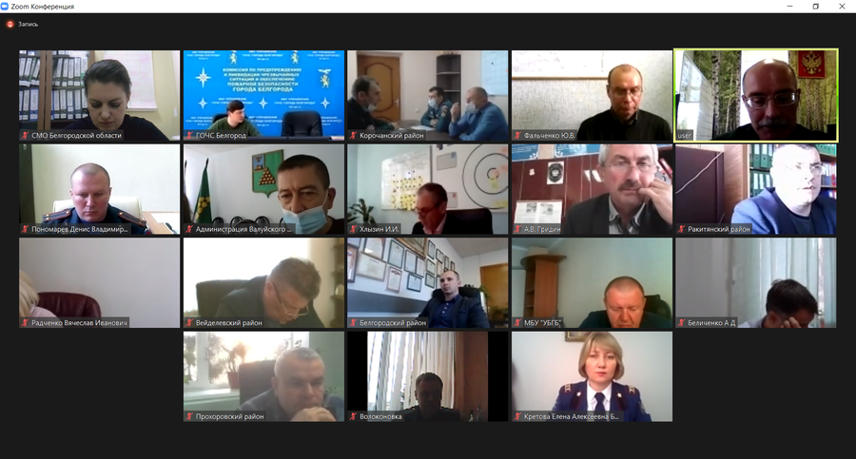

[*Скачать фото высокого качества для печати*](https://asmobel.ru/media/uploads/2_7lBVaSP.png)

**Муниципалитетам о мерах по пожарной безопасности в зимний период.**

29 октября 2021г. в рамках проекта «Эффективное муниципальное управление» ассоциация «Совет муниципальных образований Белгородской области» провела вебинар совместно с Главным управлением МЧС России по Белгородской области, Управлением лесами Белгородской области и Белгородским региональным отделением Всероссийского добровольного пожарного общества.

В вебинаре принимали участие порядка 40 человек, представители Совета безопасности, гражданской обороны, чрезвычайных ситуаций администраций муниципальных образований Белгородской области, районных отделений БРО ВДПО, учреждений районных лесничеств.

Вела семинар советник по юридическим вопросам ассоциации Маргарита  Подорога.

**Пономарев Денис  Владимирович**, начальник отдела организации надзорных и профилактических мероприятий управления надзорной деятельности и профилактической работы ГУ МЧС России по Белгородской области, подполковник внутренней службы выступил с информацией  по теме «Мероприятия по обеспечению безопасности в зимний период» выступил.

С рекомендациями от Управления лесами Белгородской области о своевременном и достоверном предоставлении информации о силах и средствах, паспортах готовности техники, которые могут быть привлечены для борьбы с лесными пожарами, выступил **Яковчук Вячеслав Вадимович**, начальник отдела охраны и защиты лесного фонда.

**Кретова Елена Алексеевна,** и.о. председателя совета Белгородского регионального отделения Всероссийского добровольного пожарного обществарассказала участникам вебинара о системном подходе регионального отделения ВДПО к работе с населением по пропаганде знаний в области пожарной безопасности».

Участникам вебинара рекомендовано проводить разъяснительную и пропагандистскую работу, распространять наглядную агитацию среди населения на местах. При проведении таких мероприятий, главная задача – уберечь жилье от пожаров, тем самым сохранить человеческую жизнь.

Исполнительный аппарат Ассоциации «Совет муниципальных образований Белгородской области» благодарит спикеров вебинара за участие в подготовке и проведении совместного мероприятия.

<https://asmobel.ru/novosti/29-oktyabrya-2021-sostoyalsya-vebinar-o-merah-po-p/>

**monavista.ru**

# Информация о ДТП на территории Белгородской области

[БЕЛГОРОД](https://belgorod.monavista.ru/)

28 октября на территории области совершено 3 дорожно-транспортных происшествия, в результате которых 1 человек погиб и 3 получили телесные повреждения.

Виды ДТП:

- столкновение – 2;

- наезд на пешехода – 1.

<https://belgorod.monavista.ru/news/4586443/>

**oskol.city**

# В выходные в Старом Осколе будет солнечно и тепло

Последние выходные октября будут солнечными и тёплыми. Старооскольцы смогут порадоваться хорошей погоде, сообщают синоптики gismeteо

В субботу, 30 октября ночью температура опустится до +2, но днём обещает потеплеть до +12 градусов.

В воскресенье, 31 октября будет также тепло и сухо. Ночью – около +2, а днём столбик термометра поднимется до +13 градусов.

Если вы решите отправиться на прогулку, избегайте скопления людей. Берегите своё здоровье.  
Источник: <https://oskol.city/news/society/79778/>

<https://oskol.city/news/society/79778/>

# В Осколе на пешеходном переходе сбили женщину

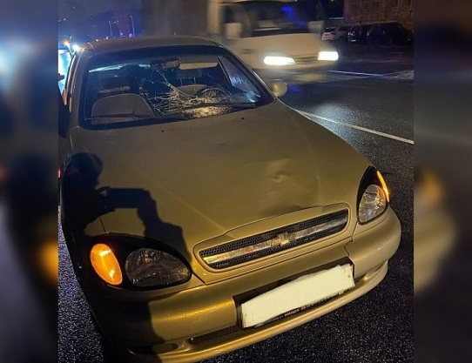

Фото:Пресс-служба МВД по Белгородской области

В Старом Осколе 61-летний водитель на автомобиле Chevrolet Lanos совершил наезд на 50-летнюю женщину на переходе в районе улицы Пролетарская, сообщила пресс-служба МВД.

По предварительным данным, в 17:45 61-летний мужчина на автомобиле, двигаясь со стороны улицы Акинина в сторону улицы Циолковского, в районе дома 229 на улице Пролетарской сбил 50-летнюю женщину, переходившую проезжую часть дороги по нерегулируемому пешеходному переходу. В результате ДТП пешеход получила телесные повреждения.

Что послужило причиной происшествия, предстоит выяснить органам полиции.

<https://oskol.city/news/in-stary-oskol-and-region/79768/>

# Старом Осколе подожгли автомобиль

В Старом Осколе загорелся автомобиль «ВАЗ-21099» на улице Свободы в ночь на 29 октября, сообщила пресс-служба МЧС по Белгородской области.  
  
На место оперативно прибыл дежурный караул пожарно-спасательной части №6. Пожар удалось потушить. Пострадавших нет.  
  
Огнём в результате происшествия были повреждены моторный отсек и салон автомобиля. По предварительным данным, причина пожара – поджог.  
  
Расследованием причин происшествия займётся полиция.  
Источник: <https://oskol.city/news/auto/79760/>

<https://oskol.city/news/auto/79760/>

**gubkin.city**

# Синоптики рассказали о погоде в Губкине в последние выходные октября

Погода в Губкине в последние выходные октября порадует горожан – будет солнечно, относительно тепло и без осадков. Подробнее рассказали синоптики Gismeteo.

В субботу, 30 октября, ночью и утром +3, днём воздух прогреется до +12, вечером температура опустится до +6. Солнечно и сухо, ветер 3-6 м/с.

В воскресенье, 31 октября, ночью и утром +2, но днём всё те же +12. К вечеру ожидаемо похолодает. Но будет так же ясно и без осадков, ветер 3-6 м/с.

Прогноз погоды на первую неделю последнего месяца осени читайте на портале Gubkin.city в понедельник, 1 ноября.  
Источник: <https://gubkin.city/news/in-gubkin-and-region/136120/>

<https://gubkin.city/news/in-gubkin-and-region/136120/>

**prizyv31.ru**

# Сотрудники МЧС потушили загоревшийся автомобиль в Борисовском районе

Причиной ЧП могла стать неисправность систем, механизмов и узлов транспортного средства.

Сообщение о пожаре на автодороге «**Борисовка – Хотмыжск**» в Борисовского района поступило**28 октября** в **14:49**. Горел автомобиль —**Lifan Solano**. В результате случившегося, огонь повредил моторный отсек и салон автомобиля.

*«Предполагаемая причина пожара — неисправность систем, механизмов и узлов транспортного средства», —*[*сообщила*](https://31.mchs.gov.ru/deyatelnost/press-centr/novosti/4595786)*пресс-служба МЧС России по Белгородской области.*

Для ликвидации пожара привлёкся **дежурный караул пожарно-спасательной части №17.** Напомним, при обнаружении возгорания необходимо сообщать в службу спасения по телефону **112**или **101**.

<https://prizyv31.ru/novosti/9465.html>

**nblg.ru**

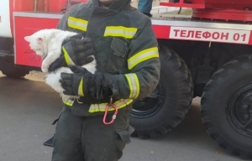

# Спасатели выручили из беды домашнего кота

городе Алексеевка Белгородской области сотрудники МЧС помогли снять с высокого дерева домашнего кота. В Единую дежурно-диспетчерскую службу Алексеевского городского округа позвонил мужчина и сообщил, что его кот запутался в его ветвях.

Прибывшие к месту вызова огнеборцы пожарно-спасательной части №16 развернули автолестницу, поднялись к испуганному и аккуратно сняли домашнего с дерева. в руки благодарным хозяевам,

Источник: http://www.mchsmedia.ru/news/item/6657305/

<http://nblg.ru/event/spasateli-vyiruchili-iz-bedyi-domashnego-kota/>